|  |  |  |
| --- | --- | --- |
| **文件状态**  **[ ] 草稿**  **[ ] 讨论稿**  **[**√ **] 正式发布** | **文档类型** | **软件概要设计说明书** |
| **文件标识** | **XLM151008** |
| **版 本** | **2.0** |
| **作 者** | **项目文档组** |
| **完成日期** | **2016.3.23** |

项目名称： 山东人力资源市场数据采集系统

文档名称：软件概要设计说明书

文档修订

|  |  |  |  |
| --- | --- | --- | --- |
| **版本** | **日期** | **更改人** | **描述（注明修改的条款或页）** |
| 1.0 | 2016.3.16 | 陈勇 | 概要设计说明书第一版 |
| 2.0 | 2016.3.23 | 陈勇 | 概要设计说明书第二版 |
|  |  |  |  |

批准人签字

|  |  |  |
| --- | --- | --- |
| **职务** | **姓名** | **日期** |
| (项目经理、客户) |  |  |
| 项目经理 | 宦成颖 | 2016.3.16 |
| 项目经理 | 宦成颖 | 2016.3.23 |
|  |  |  |
|  |  |  |
|  |  |  |
|  |  |  |
|  |  |  |
|  |  |  |
|  |  |  |
|  |  |  |
|  |  |  |
|  |  |  |
|  |  |  |
|  |  |  |
|  |  |  |
|  |  |  |

目录

一、 规范制定 4

二、 系统架构设计 4

2.1 子系统分解 4

2.2 子系统间通信 4

2.3 系统分析 4

三、 模块设计 5

3.1 模块描述 5

3.2 模块间的关系 5

3.3 模块的核心接口 6

四、 数据结构设计 6

4.1 物理结构设计 6

4.2 逻辑结构 6

4.3 相关算法 7

五、 公共数据结构设计 7

六、 安全性设计 8

6.1 用户账户： 8

6.2 密码： 8

6.3 权限级别： 8

6.4 密码设置及密码管理: 9

6.5 账号及密码保管： 9

6.6 权限管理： 9

6.7 用户变更： 9

七、 故障处理设计 9

7.1 故障申请： 9

7.2 接受登记请求： 9

7.3 处理方式： 10

7.4 通知确认 10

八、 界面设计 10

# 规范制定

1、前端：严格按照设计的界面来写，统一风格。

2、后台：用通用的通信机制，保证数据传递的不错乱，将数据量尽量减少，提高传输速率。

3、服务器数据库：尽可能提高服务器运行速度和数据库的查询速度，避免数据垄余，减少时间和空间开销。

尽量提高网页运行速率，减少占用内存，提高容错率避免崩溃。

# 系统架构设计

## 子系统分解

我们系统总体上分为企业信息、数据填报、企业备案、企业查询、报表管理、多维（图表）分析、发布通知、系统管理八个功能模块。

## 子系统间通信

八个子模块通过模块间联系与后台服务器进行通信。

## 系统分析

系统的应用特点：需要联网工作，涉及实时传输。界面简洁，易于操作。

技术特点：运用网站开发技术，涉及html，jsp，通信, 数据库，服务器搭建等技术

项目资金情况：每人20元 * 14 = 280

系统的硬件环境：苹果或安卓手机，PC机

软件环境：支持html和jsp的浏览器

网络环境：网络畅通情况下可以良好运行

数据环境：数据在联网情况下实现共享

# 模块设计

## 模块描述

1. 企业信息

点击主界面中信息修改按钮（企业用户登入），可以查看企业信息。下面有两个按钮：1、“修改”，点击后可以修改信息 2、提交（如果有必填的每天或者瞎填的报错否则提交成功）。

1. 数据填报

企业用户填报当期采集数据。根据预先设定的模板在规定的时间范围内进行填

报，填写完成后保存，确认无误后上报。

1. 企业备案

查看所有已备案企业的详细信息，但不可以修改。

1. 企业查询

点击对应的企业名字然后弹出一个框显示企业的具体信息

1. 报表管理
2. 查询信息输入，查询按钮。
3. 信息查询结果。
4. 操作按钮，点击后执行选中操作
5. 多维分析

以图表方式显示数据。包括饼状图、折线图和报表。

1. 发布通知

当前（省）用户发布的所有通知信息。

1. 浏览通知

浏览上级发布的所有通知信息。

## 模块间的关系

各模块间没有直接联系，通过后台数据库建立起数据上的联系。

## 模块的核心接口

数据填报

（1）根据企业登陆的ID查询其填报记录。若没有填报记录（返回null）输入框2的数据默认与1相同且不能更改。若有填报记录，输入框1的值默认为第一次填报的值，不能更改，输入框2可以更改。

（2）查询有效时间并与当前时间比对。若时间不合法则不能提交。

（3）提交上述所有框中的内容以及企业登录ID、提交时间从而实现插入。

# 数据结构设计

## 物理结构设计

服务器数据库：企业信息、企业用户信息、审核企业上报信息、省用户信息。

## 逻辑结构

详见系统功能结构图

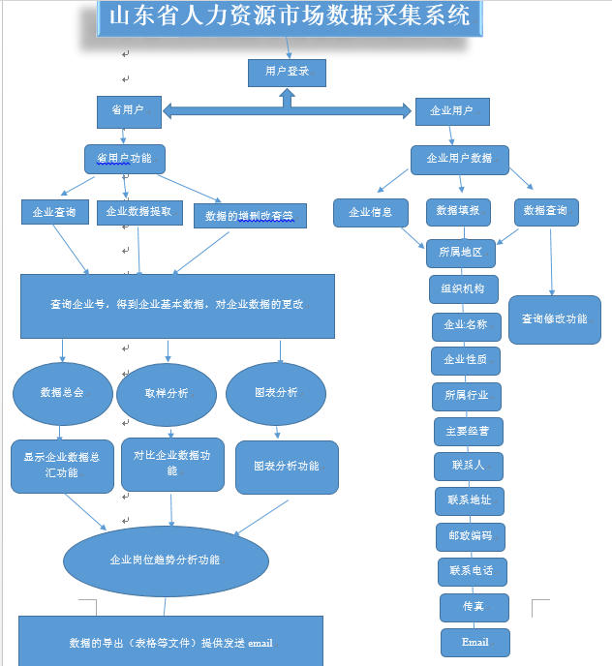

## 相关算法

数据的增删改查

数据的导入导出

网站与数据库的连接

各企业数据对比算法

# 公共数据结构设计

公共数据：下面是数据库设计的实体图（entity diagram）。

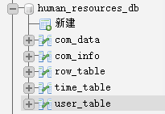

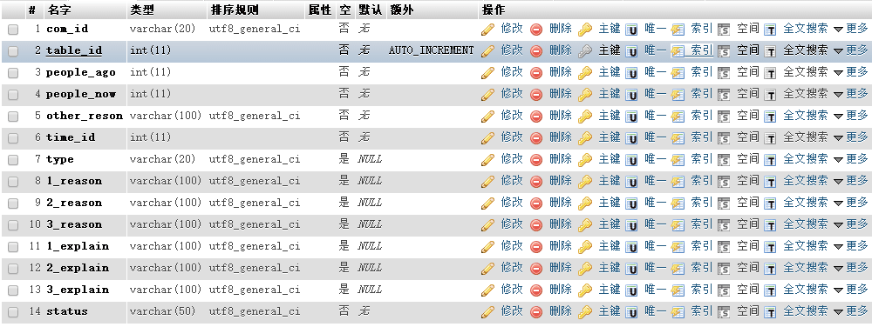

作用范围：

企业基本信息

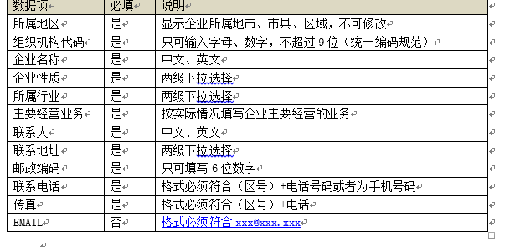

此信息为公共信息，企业用户可以更改，省用户可以更改

输入结构：

企业人数：整型

其余的信息：字符串类型

# 安全性设计

## 用户账户：

用户账号分为企业和省部门工作人员的，相当于身份标识，根据账号登录名区分。无需登录账号，可浏览部分内容

## 密码：

为保护信息安全而对用户账号进行验证的唯一口令。

## 权限级别：

企业用户：

（1）企业信息的保护及修改；

（2）查看特定允许范围信息；

（3）上报企业报表数据。

省用户：

（1）负责在系统中设置用户权限；

（2）负责维护系统用户和权限清单；

（3）审批企业用户上报的报表；

（4）可订正企业信息；

（5）遵守职业道德，接受群众监督。

## 密码设置及密码管理:

（1）首次登陆网站，企业用户必须改变事先由省用户分配的密码；

（2）为保证账号安全，密码长度不小于六位；

（3）密码忘记情况，联系省用户，按照核实流程处理。

## 账号及密码保管：

（1）全部用户账号密码全在系统管理中有备份。

（2）用户提出密码修改需核实用户信息。

## 权限管理：

（1）省用户可以在系统进行权限设置；

（2）系统维护日志清单由省用户清算。

## 用户变更：

（1）省用户进行用户的添加或注销，并在用户和权限列表中进行清理

# 故障处理设计

## 故障申请：

当《山东省人力资源市场数据采集系统》出现故障，影响主要功能实现的情况下，邮件或者电话联系，其余情况下填写《故障支持》，发予系统管理员，并述故障情况。

## 接受登记请求：

统管理员对故障情况进行判定，能否内部处理，如不能内部处理交于《山东省人力资源市场数据采集系统》开发组解决，如需更改程序，则由开发组当天开始着手处理。

## 处理方式：

（1）若可电话中指导用户处理，则在电话沟通中进行处理；

（2）若可邮件中指导用户处理，则在mail沟通中进行处理；

（3）若可其他通信工具中指导用户处理，则在所开通服务的工具中沟通中进行处理；

（4）系统管理员可后台处理，即内部处理；

（5）故障问题过大，交由开发组处理；

## 通知确认

处理完毕后，以电子邮件或者短信，电话等通知用户确认结果，若故障依然未排除，重新进入故障处理流程，向上申报并通知维护小组进行再次排查，直至故障排除为止。

# 界面设计

见附件原型图文件。